Реферат по предмету Технология обработки металлов давлением на тему
«Заготовочные станы. Производство заготовок»

Выполнил студент группы: ДИС06-01
Иванов Е.В.
Проверил: Подкустов В.П.

г. Электросталь 2009г.

Содержание

Введение 3
1. Производство заготовок 4
2. Калибровка валков заготовочных станов 6
Список использованной литературы 9

Введение

Заготовочный стан - прокатный стан, предназначенный для прокатки блюмов или слитков в заготовки квадратного или круглого сечения с целью их последующей обработки на специализированных прокатных станах (сортовых, трубных и др.).
Различают З. с.: непрерывные, линейные и с последовательным расположением клетей. Наиболее распространены непрерывные З. с. , в которых прокатываемый металл обжимается поочерёдно в клетях с вертикальными и горизонтальными валками без кантовки, что уменьшает опасность образования на его поверхности трещин и царапин. Индивидуальный привод валков стана обеспечивает регулировку скорости прокатки, упрощает настройку и калибровку валков. В СССР работают самые мощные непрерывные З. с. производительностью до 5 млн. т заготовок в год (1970).
Все технологические операции на современных непрерывных З. с. механизированы и автоматизированы, для управления работой некоторых станов применяют ЭВМ. В СССР на непрерывных З. с., устанавливаемых непосредственно за блюмингами, блюмы сечением 300 Х 300—400 X 400 мм прокатывают в квадратные (сечением 50 X 50—150 X 150 мм) и, в отдельных случаях, в круглые заготовки (диаметром до 300 мм); на некоторых З. с. прокатывают также плоскую заготовку (сутунку) шириной 180—600 мм и толщиной 50—100 мм. Линейные З. с. применяют главным образом для прокатки заготовок из высококачественных сталей в небольших количествах. З. с. с последовательным расположением клетей применяют для прокатки круглой трубной заготовки.

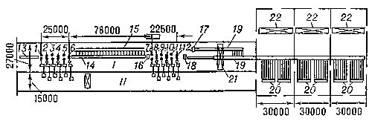
Схема непрерывного заготовочного стана 730/530 с чередованием клетей с горизонтальными и вертикальными валками.

1. ПРОИЗВОДСТВО ЗАГОТОВОК

Заготовку прокатывают на заготовочных станах из блюмов; в дальнейшем она служит для передела в сортовую сталь и проволоку. Заготовка может быть квадратной размерами 50x50 - 150x150 мм и круглой. Круглую заготовку используют для производства горячекатаных бесшовных труб.
Основной тип заготовочных станов - многоклетевые непрерывные станы с групповым и индивидуальным приводом рабочих клетей. Станы с групповым видом обычно оборудованы двумя группами клетей с горизонтальными валками. Каждая группа имеет свой двигатель главного привода, и привод осуществляется через редуктор и шестеренные клети. На таких станах приходится устанавливать устройства для кантовки заготовки: кантующие ролики проводки. Во время кантовки могут образоваться поверхностные дефекты (риски, задиры, трещины и др.), возникающие вследствие износа и повреждения поверхности кантующих проводок (роликов), а также из-за скручивания заготовки при кантовке. На современных непрерывных станах в рабочей линии имеются чередующиеся клети с горизонтальными и вертикальными валками, что исключает необходимость кантовки заготовки между клетями. Индивидуальный привод каждой рабочей клети позволяет регулировать скорость прокатки в широких пределах, облегчает настройку стана и упрощает калибровку.
Установленные в последнее время на металлургических заводах страны непрерывные заготовочные станы по производительности превосходят почти в два раза аналогичные зарубежные станы. Непрерывные заготовочные станы предназначаются также для прокатки заготовок из литых блюмов, полученных с МНЛЗ.
Современный непрерывный заготовочный стан 730/530, установленный за блюмингом 1150, имеет клети, расположенные в двух группах - по шесть клетей в каждой группе, причем горизонтальные клети чередуются с вертикальными. Диаметр валков клетей первой группы равен 730 мм, второй 530 мм. Скорость прокатки непрерывно повышается от клети к клети в соответствии с нарастающей вытяжкой заготовки. В последней клети первой группы скорость прокатки 1,5-2,5 м/сек в зависимости от размера проката. В последней клети второй группы скорость выхода ограничивается скоростью резки на летучих ножницах и достигает 5-7 м/с. Прокатку заготовки размерами не менее 120x120 мм ведут только в первой группе клетей, второй группой пользуются вместе с первой при прокатке заготовки меньших размеров.
Если прокатка заканчивается в первой группе клетей, то после прокатки заготовка передается шлепперами на обводной рольганг, по которому поступает к ножницам для резки на мерные длины, а затем заготовки перемещаются шлепперами на центральный рольганг за станом и транспортируются на холодильники.
Шлепперы - это транспортные устройства, перетаскивающие заготовку по настилу (из плит или рельсов). Шлепперы широко распространены в линиях заготовочных, сортовых и листовых станов и бывают цепными и канатными.
Если прокатка заготовки продолжается во второй группе клетей, то ее передний конец при наличии дефектов (разлохмаченность, неровность и др.) обрезается ножницами, установленными перед первой клетью второй группы. Заготовка после прокатки во второй группе имеет большую длину и поэтому разрезается на мерные длины летучими ножницами. Это значительно увеличивает производительность стана и не ограничивает длины заготовки, выходящей из стана. Современные летучие кривошипно-эксцентриковые ножницы разрезают заготовку сечением до 100x100 мм и развивают усилие реза до 1 Мн. Ножи установлены в шатунах, головки которых шарнирно закреплены на цапфах кривошипов, а противоположные концы при помощи серег шарнирно подвешены к станине. Нижнее и верхнее водила через систему шестерен приводятся от электродвигателя. Водила соединены с кривошипами, оси кривошипов закреплены в приводных эксцентриковых валах, с помощью которых регулируется длина отрезаемых заготовок. После разрезки на мерные длины заготовки по рольгангу поступают на холодильники.
Производительность непрерывных заготовочных станов соизмерима с производительностью блюмингов, за которыми они установлены. Так, новейший стан 900/730/530, установленный в линии блюминга 1300, прокатывает примерно 5,0 млн. т заготовок в год.
Часовую производительность непрерывного заготовочного стана определяют по формуле

где v - скорость прокатки, м/с; G_{M} - масса 1 м заготовки, т; К - коэффициент использования стана 0,90-0,95.
Расходный коэффициент металла для первой группы клетей 1,03, для второй -1,02. В среднем на стане расходуется электроэнергии 32 - 36 МДж/т.
Валки непрерывного заготовочного стана имеют различную стойкость: так, на горизонтальных валках первой группы прокатывают -1,2 млн т заготовок (с учетом переточек), а на вертикальных валках и валках второй группы стана - примерно 600 тыс. т.

2. КАЛИБРОВКА ВАЛКОВ ЗАГОТОВОЧНЫХ СТАНОВ

Первые клети имеют прямоугольные калибры, которые обеспечивают хорошее удаление окалины и меньше ослабляют валок по сравнению с квадратными и ромбическими калибрами. В остальных клетях применяют систему вытяжных калибров ромб - квадрат (рис. 4.6), что позволяет получать квадратную заготовку более точных размеров. В этой системе ромбические калибры чередуются с квадратными. На непрерывных станах заготовку одновременно прокатывают в нескольких клетях. Поэтому обязательно соблюдение закона постоянства секундных объемов, т. е. количество металла, проходящее в единицу времени через любую клеть стана, должно быть одинаковым:
где F_{h}F₂, ...,F_{n}- площади поперечных сечений заготовки на выходе из соответствующих клетей; v_{h} v₂₉..., v_{n} - скорости выхода заготовки из клетей.
С учетом опережения закон постоянства секундных объемов можно записать в виде
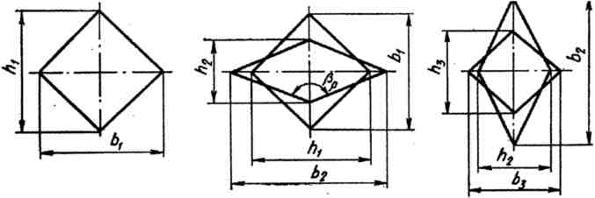
где S_{l},S₂,…,S_{n}- опережение в клетях; п₁ п₂,..., п_{п} - число оборотов валков; D_{p1},
D_{p2}, …, D_{pn} - рабочие (катающие) диаметры. ^{р} '
Если какая-либо последующая клеть будет пропускать меньший секундный объем металла, чем предыдущая, между этими клетями образуется петля из заготовки и создастся аварийное положение. Чтобы это предотвратить, прокатку на непрерывных заготовочных станах ведут с небольшим натяжением. Опережение увеличивается с уменьшением толщины полосы, поэтому для нормального ведения процесса необходимо соблюдать условие:
Величину С = FD_{p}n называют константой калибровки. При расчете калибровки валков нужно прежде всего определить рабочие диаметры D по клетям Как уже отмечалось выше, в прямоугольных калибрах рабочий диаметр принимают равным диаметру валков по дну калибра. В ромбических и квадратных калибрах где диаметры валка в вершине калибра и у разъема значительно различаются рабочий диаметр определяют приближенно по средней приведенной высоте калибра h_{cp} :
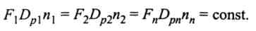

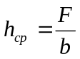
где F и b - площадь и ширина калибра соответственно.
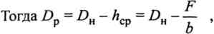
где D_{H} - номинальный диаметр валков.
Для расчета калибровки необходимо знать исходные и конечные размеры
блюма и заготовки, число клетей, номинальные диаметры и число оборотов валков по клетям, мощность двигателей. После этого следует выбирать систему калибров и распределять деформацию (коэффициенты вытяжки) по клетям. На станах с индивидуальным приводом расчет упрощается, так как число оборотов валков можно определить из константы калибровки, а затем соответственно отрегулировать скорости вращения двигателей по клетям. На станах с групповым приводом число оборотов по клетям задается характеристикой привода и выдерживать константу калибровки приходится за счет изменения площадей заготовки и катающего диаметра в клетях.
Сначала рассчитывают систему прямоугольник - прямоугольник Определяют число клетей n с прямоугольными калибрами:
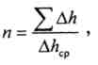
где ∑∆h - суммарное обжатие в прямоугольных калибрах; ∆h_{cp} - среднее обжатие за проход;
где с_{ср} = 0,15 - средний показатель уширения; h₀, b₀ - высота и ширина блюма соответственно; h_{к}, b_{к} - высота и ширина заготовки, выходящей из последнего прямоугольного калибра.
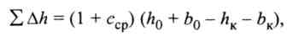
Можно принимать ∆h_{cp} = 0,9∆h_{max}; ∆h_{max} = 0,5 (∆h_{max1} + ∆h_{max2}), где ∆h_{max1}, ∆h_{max2} - максимально допустимые по условиям захвата обжатия в первом и последнем прямоугольном калибрах, определяемые по формуле 4.1.
Затем устанавливают режим обжатий и рассчитывают уширение по клетям. Хорошую сходимость дают формулы Б. П. Бахтинова и А. И. Целикова. Глубина вреза прямоугольных калибров в нижний и верхний валки одинакова и определяется зазором между буртами валков. Размер этого зазора составляет (0,01-0,08)D_{H}. Ширина калибра у дна должна быть немного больше ширины входящей заготовки, а ширина у разъема определяется выпуском. Величина выпуска принимается равной 15-25 % от высоты калибра. Затем переходят к расчету системы ромб - квадрат. Число калибров (клетей) определяют так:
где μ∑ - суммарная вытяжка в этих калибрах; μ_{cp} - средняя вытяжка, равная 1,2-1,4.
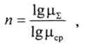
Так как в непрерывных заготовочных станах промежуточные квадратные калибры часто используют как чистовые, т. е. для получения заготовки промежуточных размеров, то размерами квадратных калибров задаются. Когда известна вытяжка от квадрата к квадрату, остается установить вытяжку в каждом калибре. Для этого нужно знать соотношение вытяжек в ромбическом и квадратном калибре
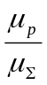
Систему ромб - квадрат в практике строят по двум принципам:
1) ширина (горизонтальная диагональ) последующего калибра равна высоте (вертикальной диагонали) предыдущего;
2) ширина последующего калибра больше высоты предыдущего.
При построении системы калибров по первому принципу 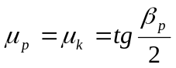 , где
β_{р} - больший угол при вершине ромба. При построении системы калибров по второму принципу
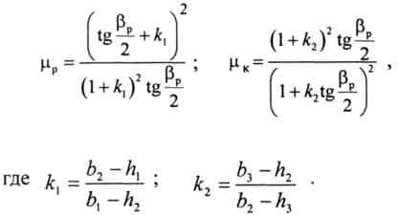
В общем случае вытяжку в квадратном калибре μ_{к} определяют по формуле
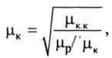
где μ_{к.к} - вытяжка в данной паре калибров (от квадрата к квадрату).
Размеры калибров в системе ромб - квадрат должны быть взаимно увязаны.

Список использованной литературы

- Прокатное производство. Справочник, т. 1—2, М., 1962;
- Королев А. А., Механическое оборудование прокатных цехов, 2 изд., М., 1965;
- Шевакин Ю.Ф., Чернышев В.Н., Шаталов Р.Л., Мочалов Н.А., Обработка металлов давлением, М., 2005

